检 测 报 告

试验名称：全尺寸测试

主检： | 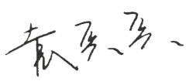 | 日期： | 2022年5月17日
审核： |  | 日期： | 年月日
批准： |  | 日期： | 年月日

北京光华荣昌汽车部件有限公司实验室

声 明

（1）报告无实验室“检测专用章”章无效。
（2）报告无主检、审核、批准人签字无效。
（3）报告涂改无效。
（4）复制报告未重新加盖“检测专用章”章无效。
（5）对检测报告若有异议，请收到报告后15个工作日内通知实验室。
（6）送样检测仅对样品负责。
（7）电子版报告无安全密码无效。

试验单位：北京光华荣昌汽车部件有限公司实验室
地 址：北京市昌平区流村镇工业园区
电 话： (010) 60793358-5711 邮 编：102200

样品名称 | 扶手本体 | 车 型 | 换挡扶手
样品件号 | AZ1662519020 | 样品数量 | 1件
委托单位 | 质量部 | 生产单位 | /
送 样 者及其联系方式 | 王熙龙  13716448256 | 送样日期 | 2022年5月16日
试验地点 | 北京光华荣昌汽车部件有限公司实验室 | 试验日期 | 2022年5月17日
试验项目 | 全尺寸测试
试验标准 | 详见编号GR20220516SQS114-0349试验申请单
试验目的 | 量产品
试验结果 | 经检验所送样品所检验项目符合要求
备 注

一、试验条件
试验时间： | 2022年5月17日—2022年5月17日
试验地点： | 北京光华荣昌汽车部件有限公司实验室
试验人员： | 袁兵兵
环境温/湿度： | 温度：22℃；湿度：52%
二、试验仪器设备
序号 | 设备名称 | 设备编号 | 规格型号 | 厂家 | 精度 | 有效期
1 | 关节臂三坐标 | Q-015 | P10-05-10-42055 | FARO | 0.052mm | 2022年8月21日
三、试验方法及评价标准
1、试验方法
参照图纸进行测量
2、评价标准
满足图纸要求
四、标准偏离
1、标准偏离
无
五、试验结果
1、试验结果
样品名称及编号 | 序号 | 标准尺寸（mm） | 公差（mm） | 实测尺寸（mm） | 是否满足图纸要求
扶手本体  114-001 | 1 | 42 | ±0.8 | 41.98 | 是
扶手本体  114-001 | 2 | 40 | ±0.8 | 40.08 | 是
扶手本体  114-001 | 3 | 55 | ±0.8 | 55.27 | 是
扶手本体  114-001 | 4 | 87.5 | ±0.8 | 87.53 | 是
扶手本体  114-001 | 5 | 94.5 | ±0.8 | 94.37 | 是
扶手本体  114-001 | 6 | 60 | ±0.8 | 60.62 | 是
扶手本体  114-001 | 7 | 138.9 | ±1.2 | 137.72 | 是
扶手本体  114-001 | 8 | 84 | ±2 | 84.60 | 是
扶手本体  114-001 | 9 | 457.6 | ±2 | 457.20 | 是
扶手本体  114-001 | 10 | 20.5 | ±0.3 | 20.48 | 是
扶手本体  114-001 | 11 | 40.1 | ±0.3 | 40.36 | 是
扶手本体  114-001 | 12 | 41.8 | ±0.3 | 41.97 | 是
扶手本体  114-001 | 13 | 521.7 | ±3 | 520.15 | 是
扶手本体  114-001 | 14 | 137.3 | ±0.5 | 137.09 | 是
扶手本体  114-001 | 15 | 50 | ±0.5 | 50.05 | 是

2、结果照片
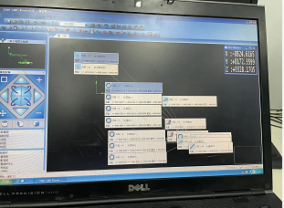
3、试验结论
合格
备注: 合格: 达到要求; 不合格: 未达到要求; 不评价:未提供评价标准:
六、试验照片
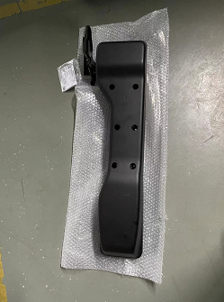
来样照片
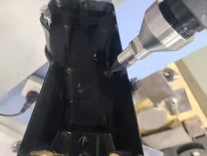
试验中
 | 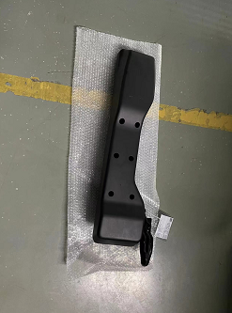
试验前 | 试验后
附录：样品情况表
项 目 | 样品情况
车辆名称、型号、商标 | 换挡扶手
车辆类型 | /
车辆生产厂 | /
样品名称 | 扶手本体
规格型号 | AZ1662519020
结构 | /
材料名称 | /
正面颜色 | /
**报告结束**

